Державний вищий навчальний заклад
Ужгородський університет
Факультет інформаційних технологій

ЛАБОРАТОРНА РОБОТА № 2
Тема: Мова гіпертекстової розмітки (HTML)

Виконав студент І курсу
спеціальності «Інженерія
програмного забезпечення»
Адамчук Віталій Віталійович

Ужгород-2026
Мета: Ознайомлення з Git і GitHub. Створення html-документу та його завантаження на GitHub.
Завдання до роботи:
1. Налаштування середовища розробки та аналіз документації:
- Встановити або відкрити редактор коду (WebStorm, VS Code або Sublime Text).
- Опрацювати документацію з системи контролю версій Git та основ семантичної розмітки HTML.
2. Робота з GitHub та версіонування коду:
- Зареєструвати акаунт на GitHub з використанням університетської електронної пошти (@uzhnu.edu.ua) та коректним нікнеймом.
- Створити репозиторій: web_basics
- Додати викладачів у якості колабораторів.
- Створити локальну директорію, клонувати репозиторій web_basics (або додати git remote) та перенести матеріали попередньої лабораторної роботи.
- Опублікувати зміни на GitHub за допомогою команд git add, git commit, git pull та git push.
3. Створення семантичної HTML-розмітки:
- У папці Lab2_HTML створити два файли: index.html та author.html із базовою розміткою (<html>, <head>, <meta>, <body>).
- Розробка index.html (Головна сторінка):
  - Створити заголовки першого та другого рівнів (<h1>, <h2>), параграфи з використанням жирного та курсивного тексту.
  - Додати два посилання: одне внутрішнє — на сторінку «Про автора» (author.html), інше зовнішнє — на сайт УжНУ (з відкриттям у новому вікні/вкладці target="_blank").
  - Додати скріншот відкритої сторінки index.html у браузері.
- Розробка author.html (Сторінка про автора):
  - Створити розділ із короткими відомостями про себе та маркованим списком (<ul>, <li>).
  - Додати 2 зображення: основне зображення/фото (шириною до 300px) та іконку «будиночка» (шириною до 32px) з підказкою (title="Перейти на головну сторінку") при наведенні миші.
  - Створити посилання з іконки будиночка на головну сторінку index.html.
  - Додати коментарі для розмежування розділів документу.
  - Додати скріншот відкритої сторінки author.html у браузері.
- Перевірити семантичну коректність створених HTML-документів за допомогою онлайн-валідатора.
4. Стилізація та підключення CSS:
- Створити зовнішній файл стилів styles.css, підключити його до HTML-документів та видозмінити кольори тексту й розташування елементів.
5. Публікація результатів та звітність:
- Закомітити остаточні зміни та виконати git push до дистанційного репозиторію GitHub.
- Оформити звіт про виконання лабораторної роботи із додаванням відповідних скріншотів та висновків.
Хід роботи
- Скачали та встановили редактор коду (VS Code)
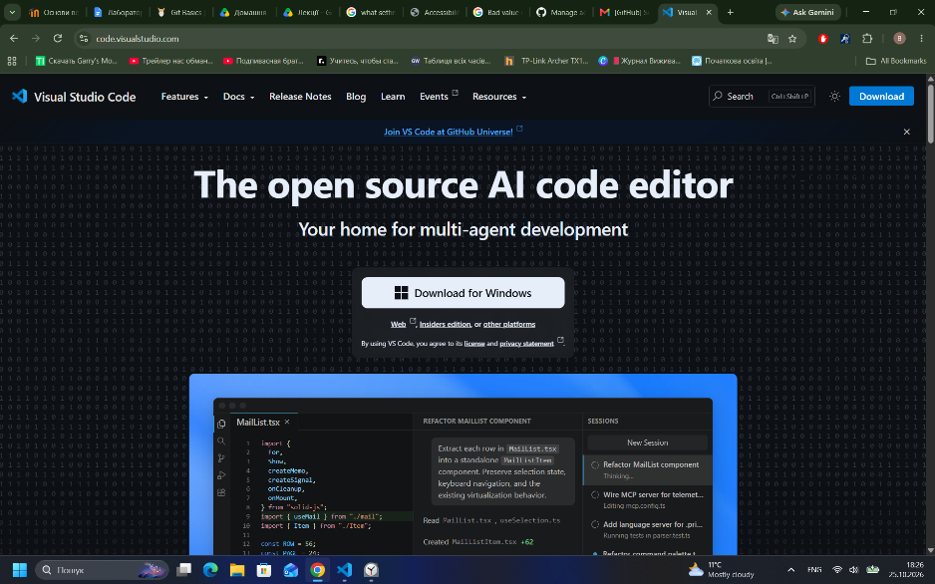
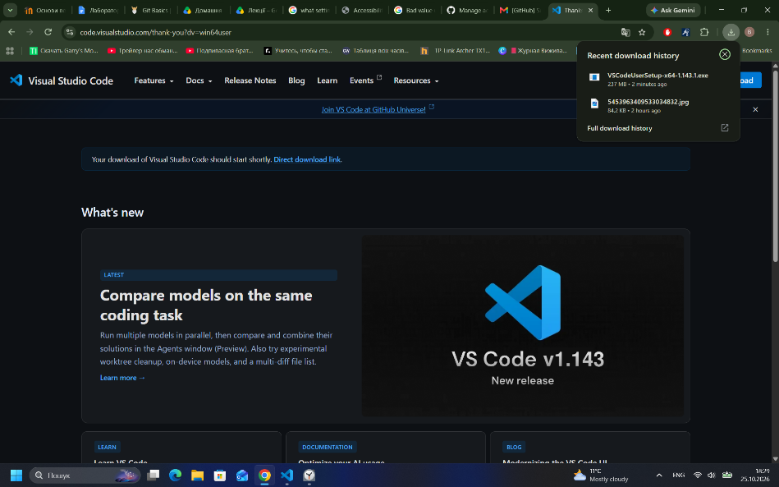
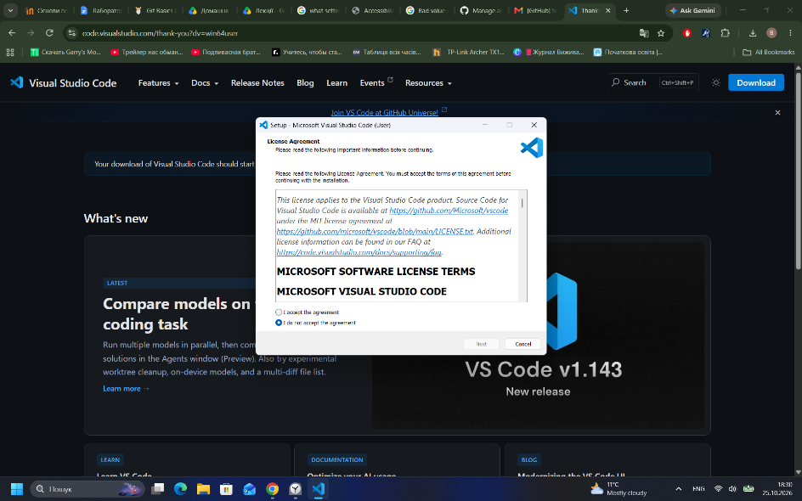
- Зареєструвалися на GitHub з університетської пошти (На деяких скріншотах може бути використана друга пошта так як на університетську пошту уже створено акаунт)
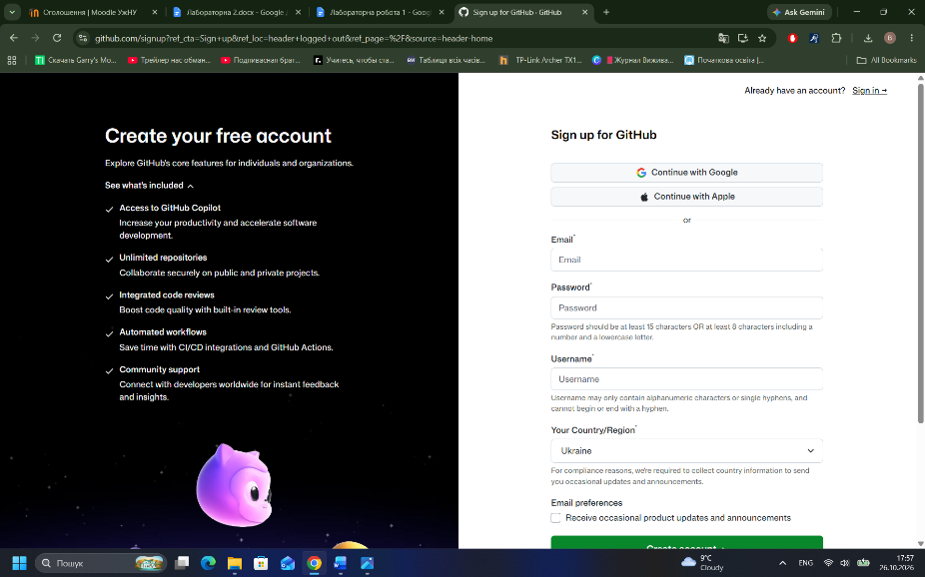
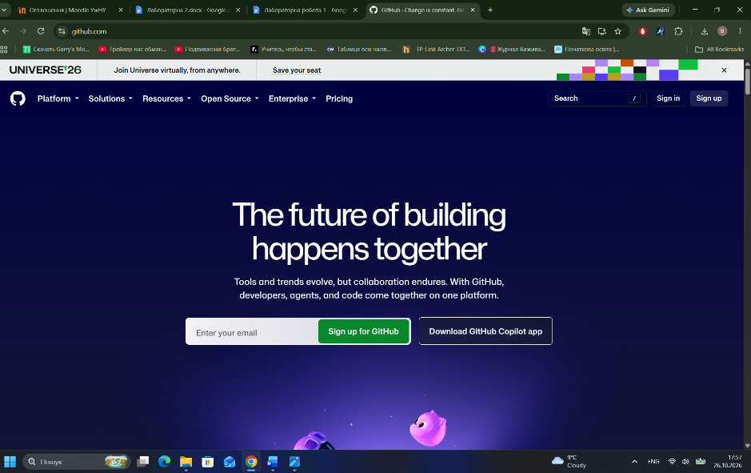
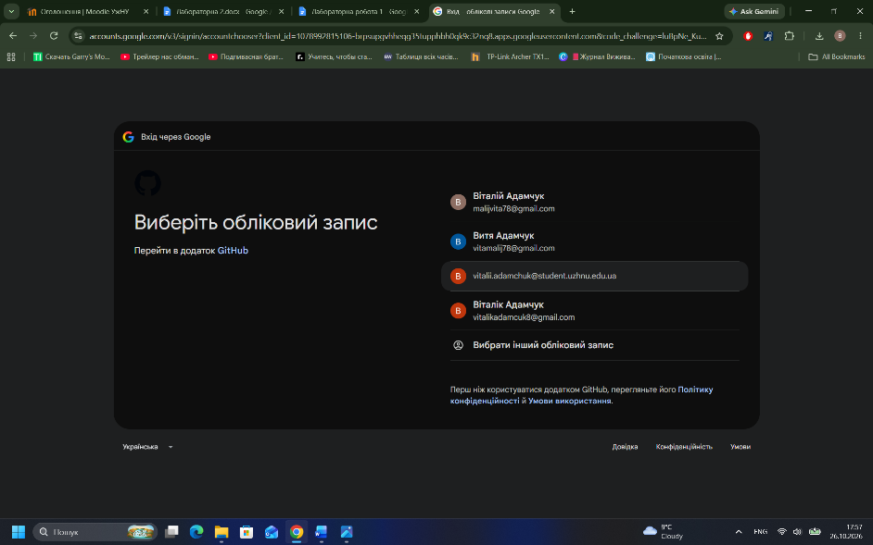
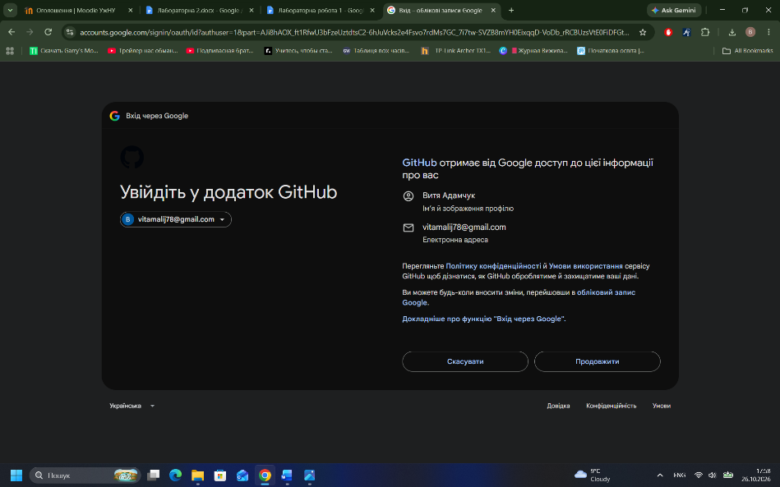
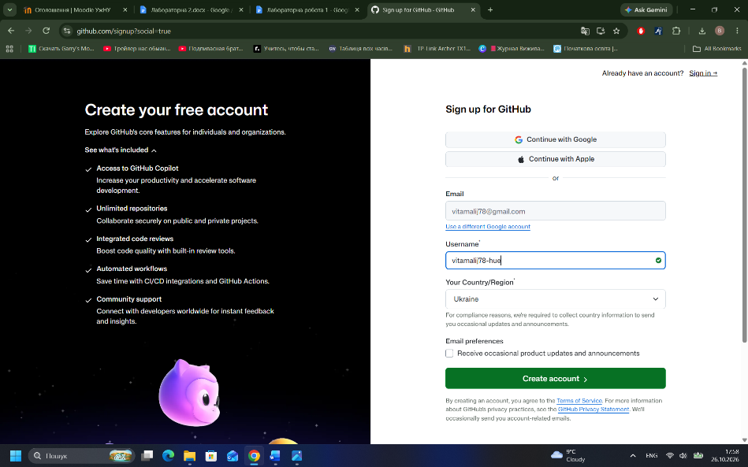
Створили репозиторій з назвою web_basics
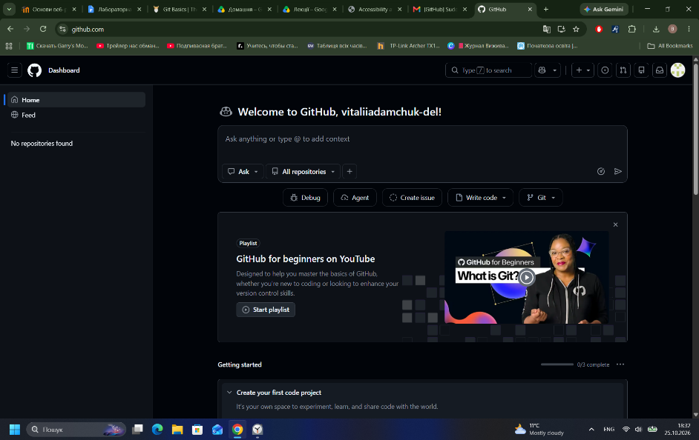
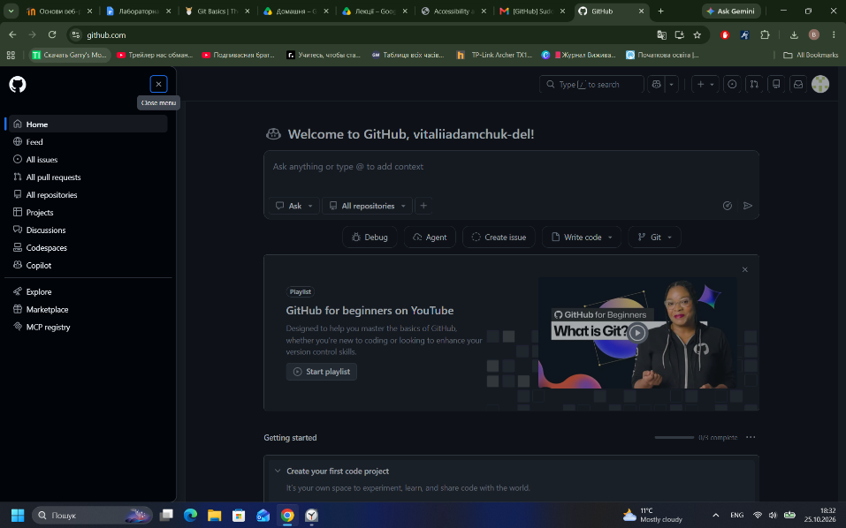
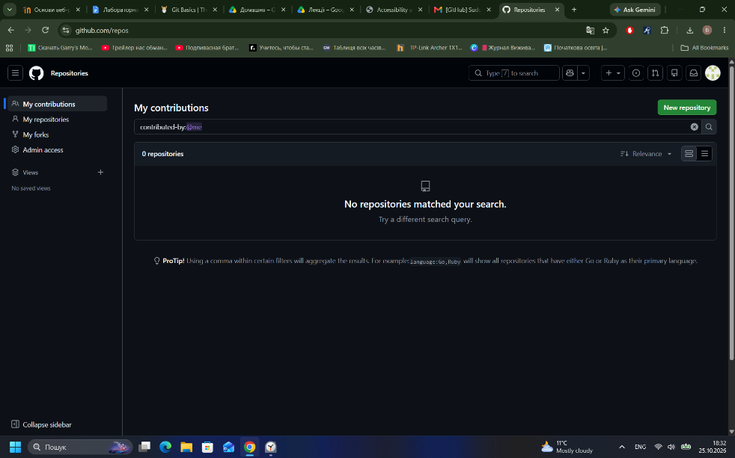
Додаємо викладачів в якості колаборантів
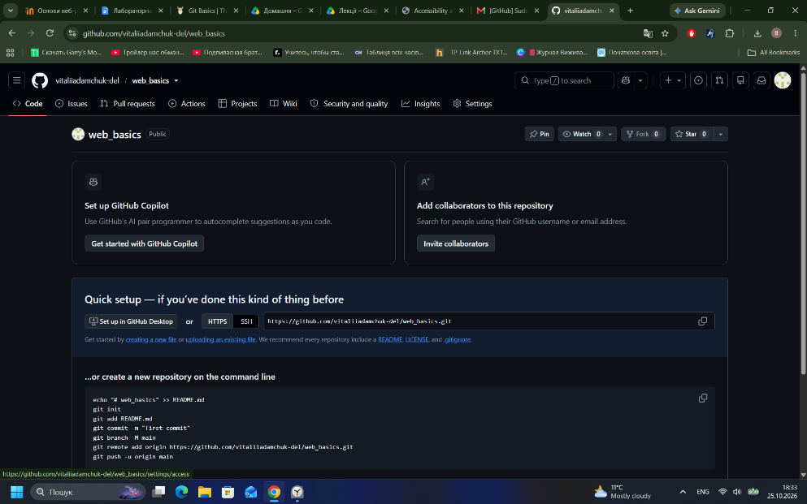
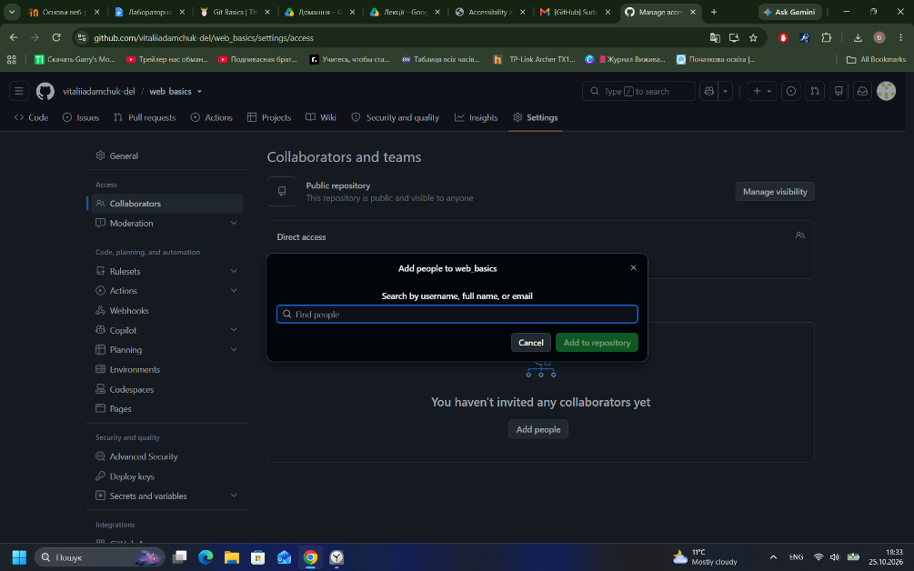
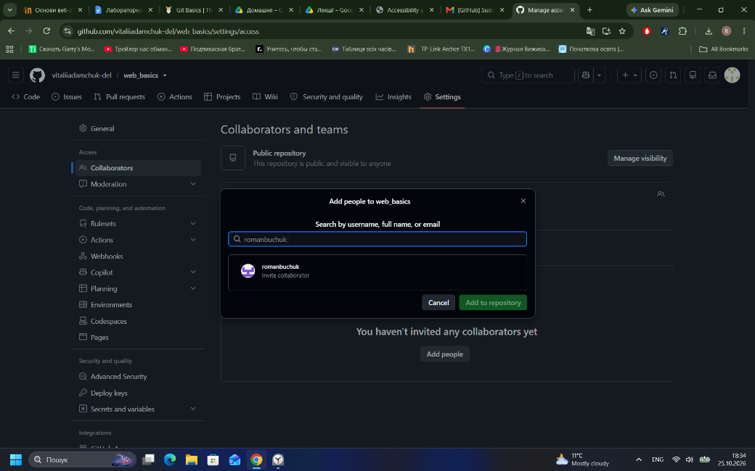
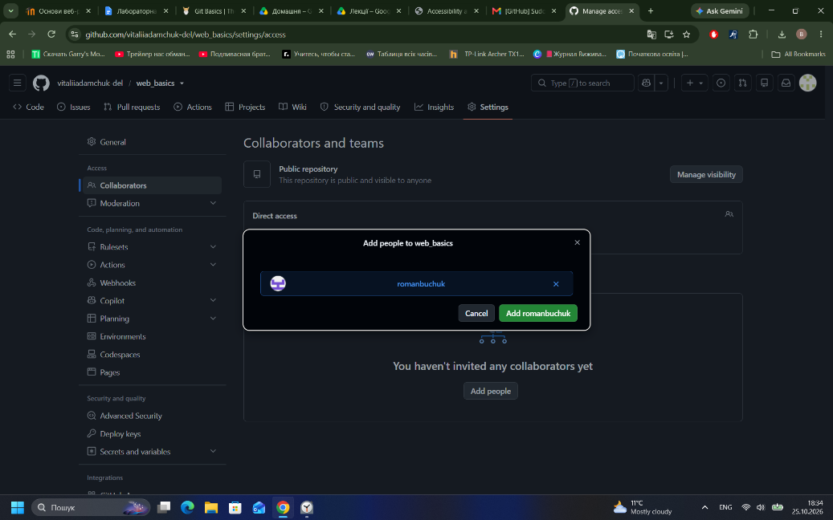
Створили локальну директорію
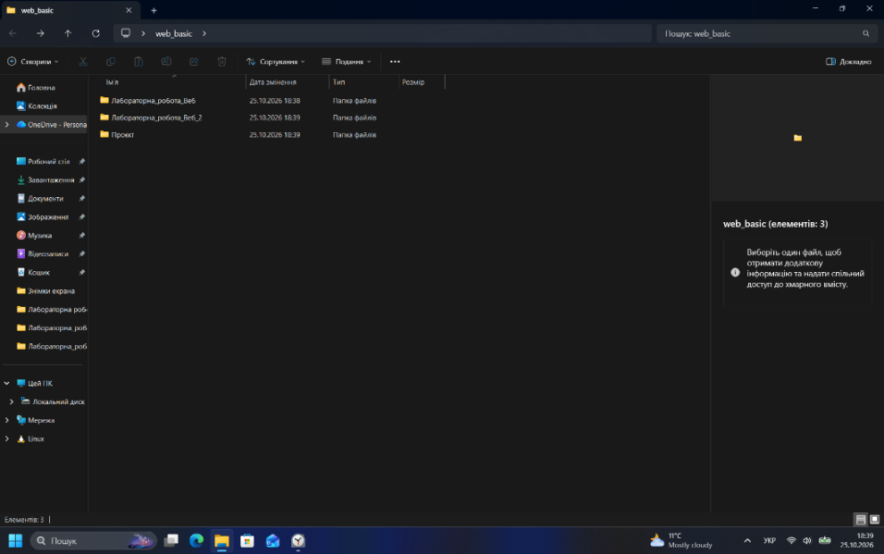
Клонували репозиторій
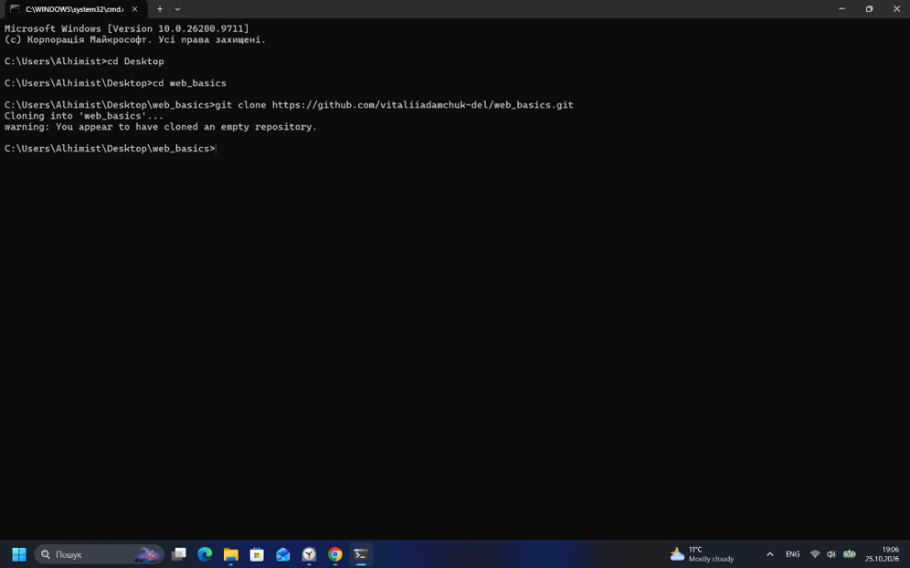
Та перенесли матеріали попередньої лабораторної роботи
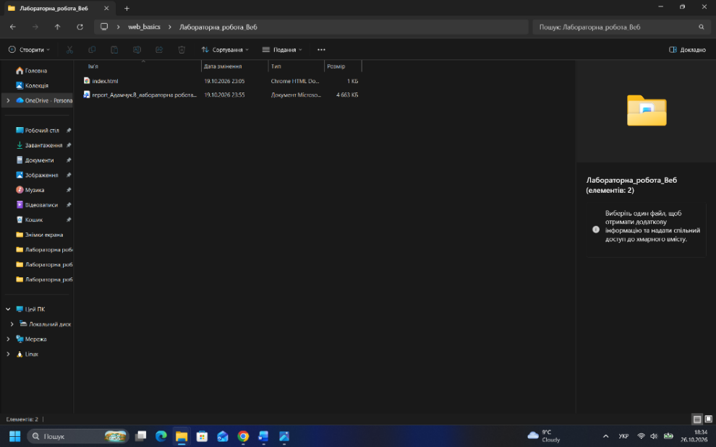
Опублікували зміни на GitHub за допомогою команд git add, git commit та git push
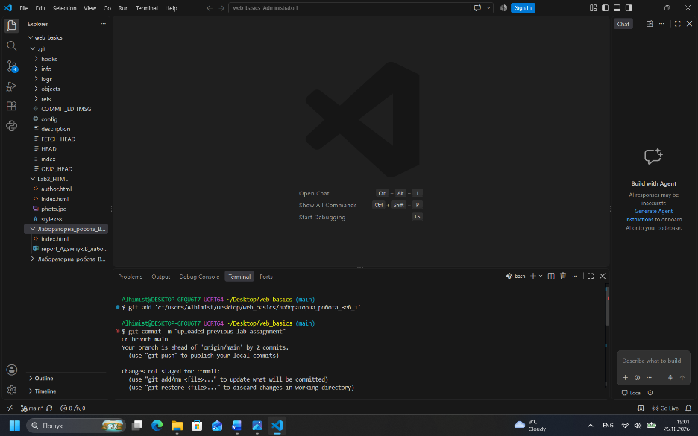
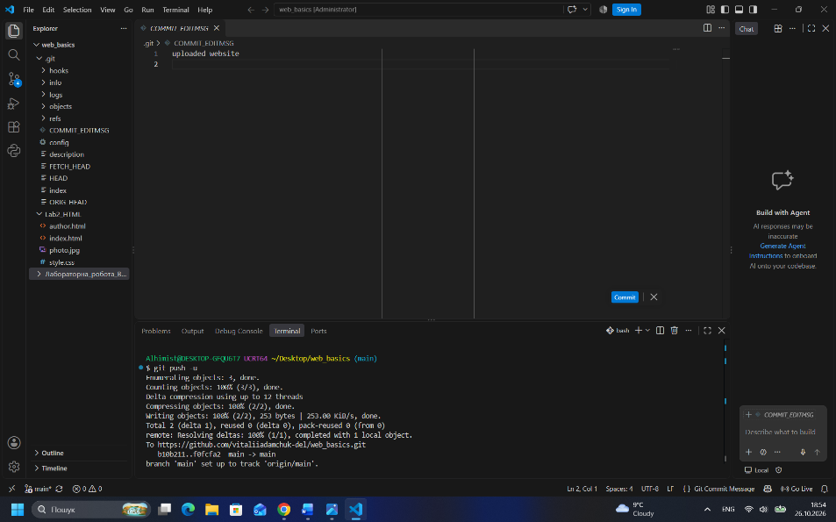
- У папці Lab2_HTML створено два файли: index.html та author.html із такою розміткою
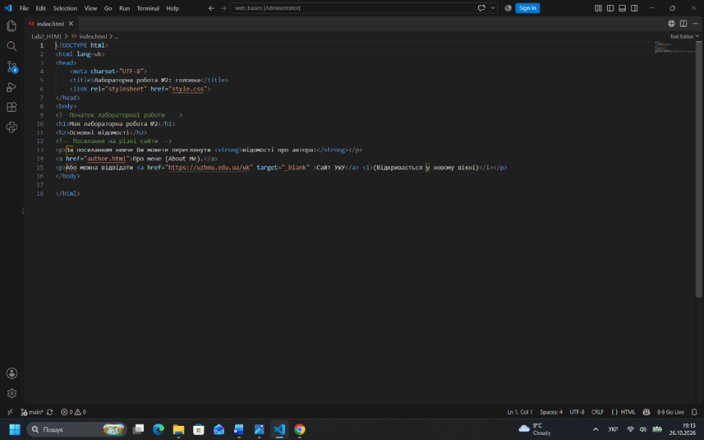
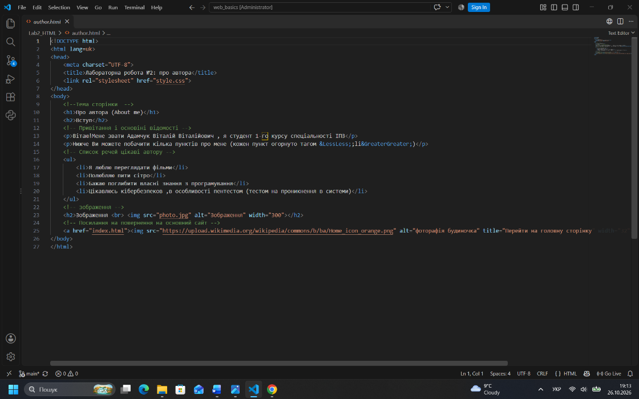
Вигляд в браузері
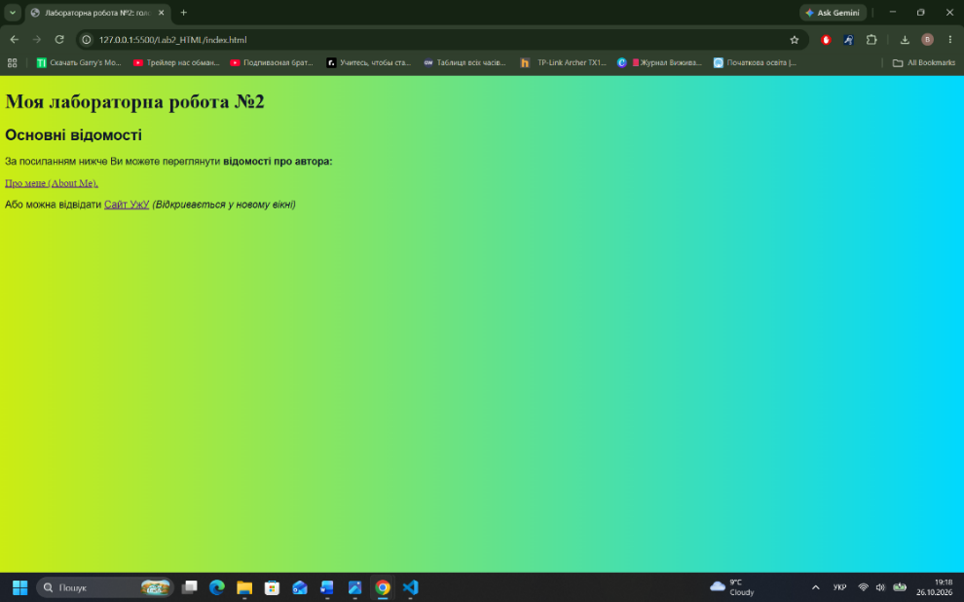
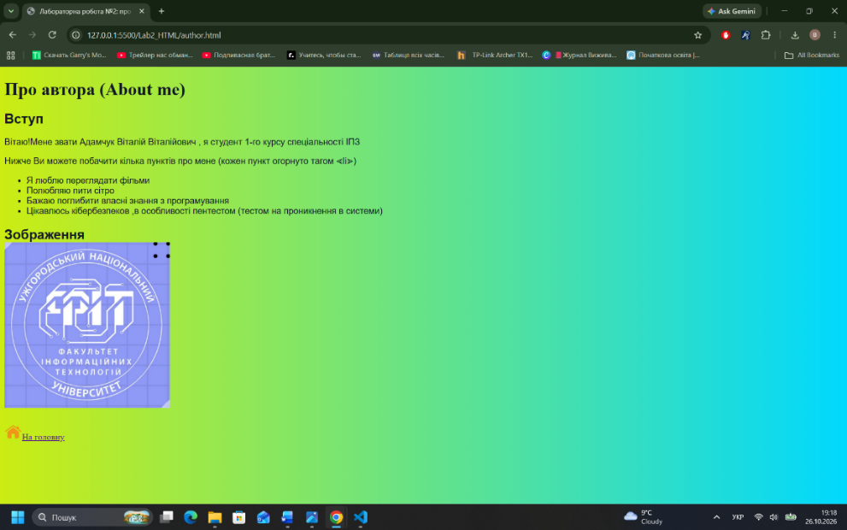
- Створено зовнішній файл стилів style.css із такою розміткою
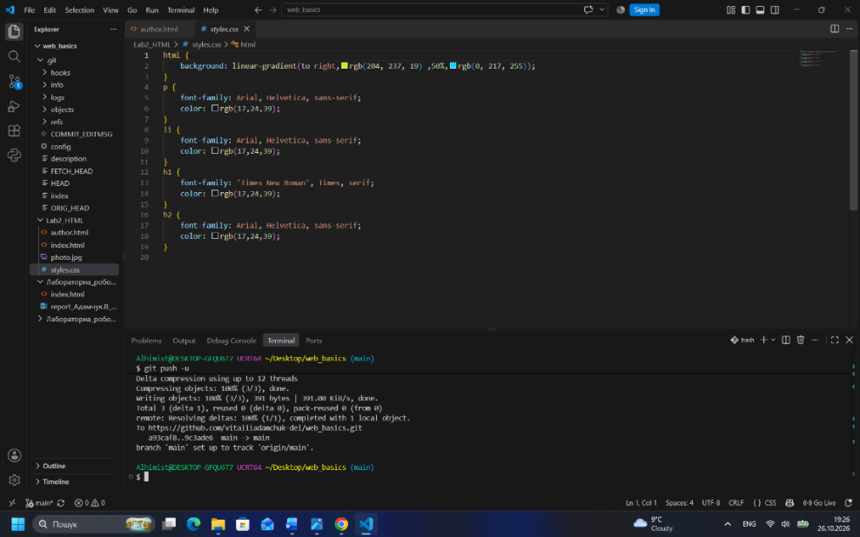
- Закомічено остаточні зміни та виконано git push до дистанційного репозиторію
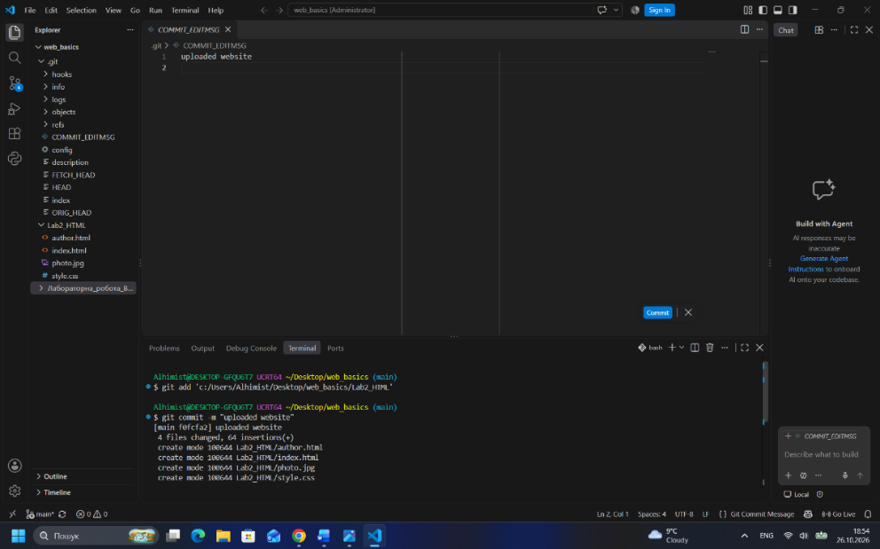
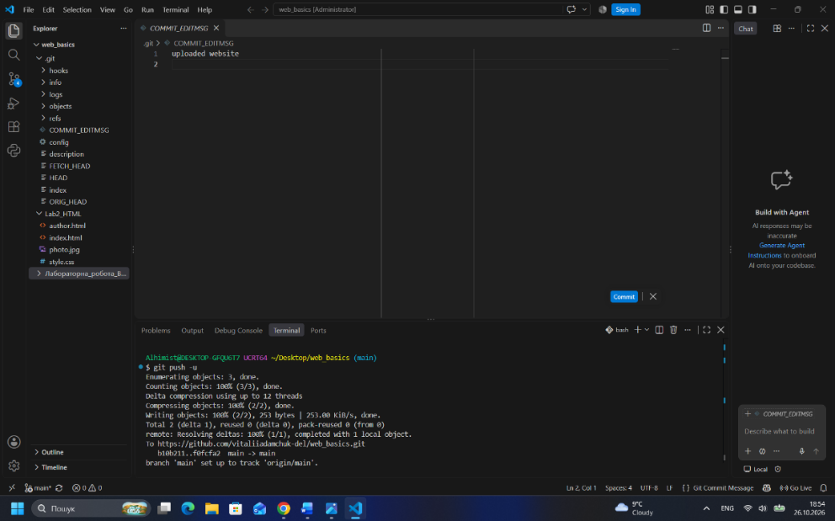
Висновок:
В ході даної лабораторної роботи було опрацьовано теоретичний матеріал по використанню Git і GitHub. Було проведено базовий сценарій використання Git і GitHub з використанням базових команд (git add, commit, pull, push, remote, clone) і налаштуванням системи (git config --global user.name, user.email, init.defaultBranch) та було створено html файл з гіперпосиланням на внутрішні (author.html) та зовнішні сторінки (uzhnu.edu.ua) та з використанням CSS . Було виявлено, що в директорії з вкладеними директоріями краще всього створювати один репозиторій (.git) в основній (корневій) директорії.

